[上海中医药大学附属曙光医院和上海市皮肤病医院合作成果被指存在疑点](https://mp.weixin.qq.com/s?__biz=MzkzNTc5NDgwMw==&mid=2247494173&idx=1&sn=c9cb17944eed5435a5147364bf34140c&chksm=c3229c78f4535ec1c5cf93421b4eef4b6dc9c246a149d7952e54b59fcde0a2a14070f9d8d9b4&scene=126&sessionid=1743872493)

急先锋[先锋科研](javascript:void(0);)2025-04-05 22:16:23浙江

**点击上方蓝字关注先锋科研**



文 | 急先锋

**论文信息**

近日，《Journal of Cellular Biochemistry》期刊发表的一篇关于红景天苷抗肿瘤作用的研究论文被曝存在严重学术不端行为。该研究题为"Salidroside ameliorated hypoxia-induced tumorigenesis of BxPC-3 cells via downregulating hypoxia-inducible factor (HIF)-1α and LOXL2" ，由Xiaoping Chen（通讯作者）  , Yubin Kou , Yunsong Lu , Yumei Pu（通讯作者） 共同完成，通讯作者Yumei Pu单位为上海市皮肤病医院肝病科，通讯作者Xiaoping Chen单位为上海中医药大学附属曙光医院宝山分院胆胰外科。

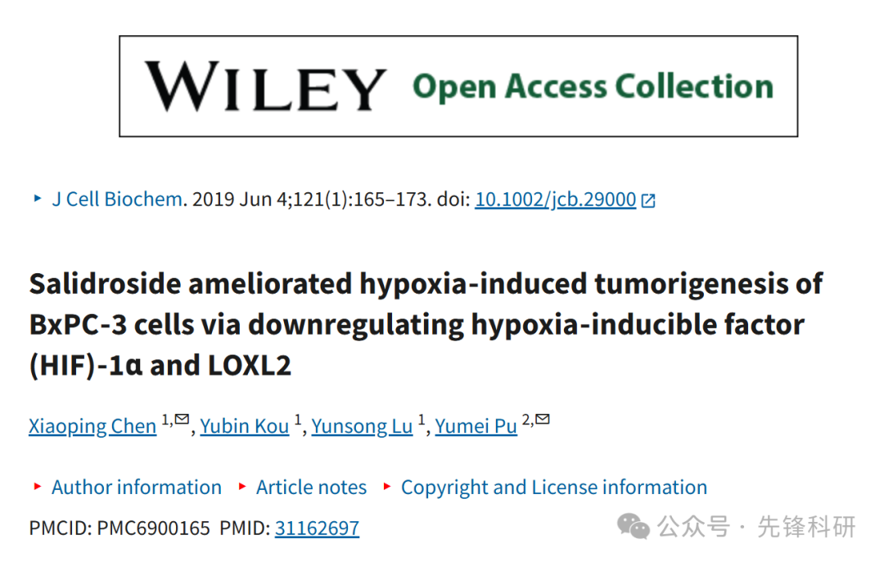

**质疑信息**

2023年1月评论人Hoya camphorifolia指出本文与早前研究图像重复：

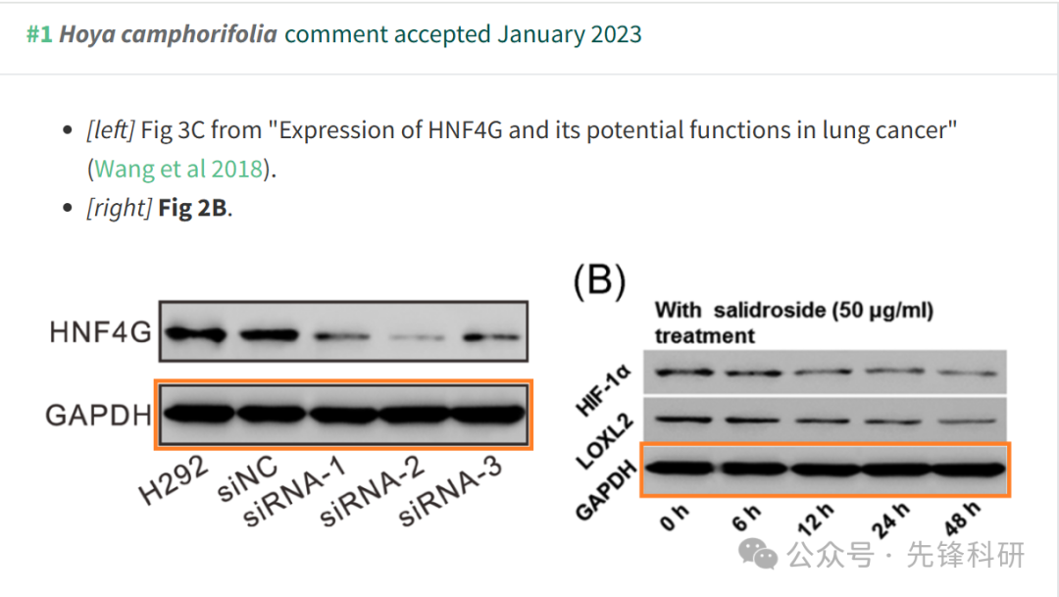

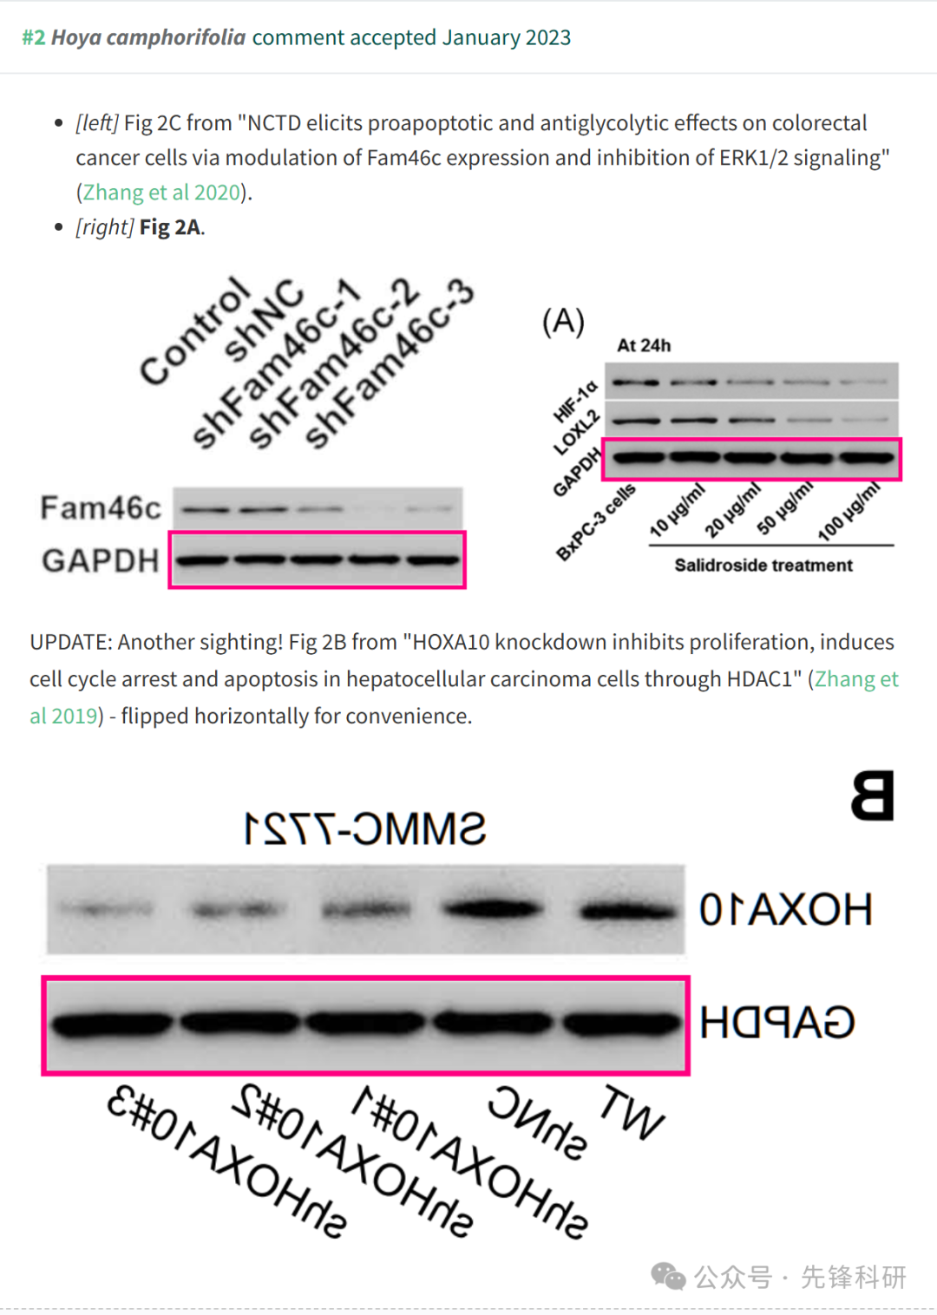

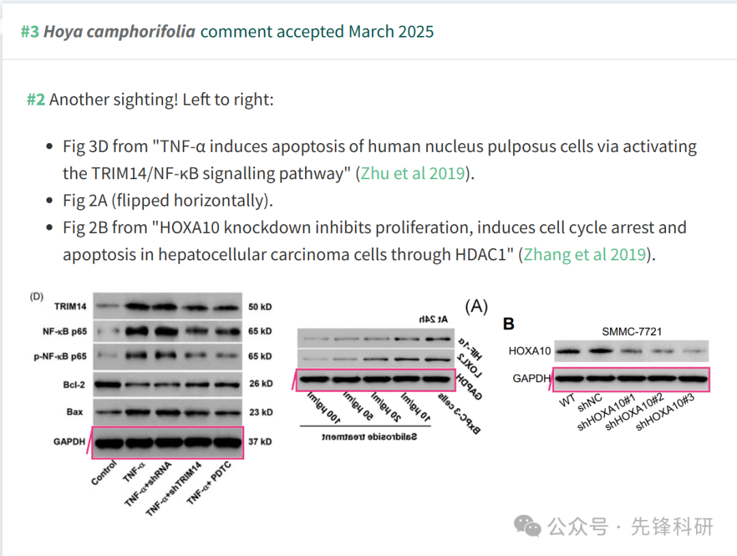

**参考链接：**

https://pubpeer.com/publications/C01188020A61C7C4A6C8CB81A379F1

**END**



**免责申明**

本文中的所有信息均源自学术网站及已公开资料。我们虽努力确保信息的准确性与完整性，但无法对此做出绝对保证。若发现任何纰漏或不实之处，请及时联系公众号后台，以便进行更正或删除。